**Видеоигра**

**«FlappyBird»**

**РАБОЧАЯ ДОКУМЕНТАЦИЯ**

**Руководство пользователя**

**Листов – 9**

Киров

2022

1. Назначение программы

Наименование разрабатываемой программы «Информационная система университета». Программа предназначена для администрирования базы данных.

1. Условия применения программы

К техническим средствам предъявляются следующие требования:

* Микропроцессор с архитектурой x86 и частотой от 1 ГГц;
* Клавиатура, мышь
* Операционная система MS Windows, выхода не ранее 2007 года

1. Работа программы
   1. Проверка работоспособности программы

Для проверки работоспособности необходимо загрузить и запустить программу.

* 1. Описание действий пользователя

**Авторизация.**

Первое что нужно для использования приложения – это авторизироваться. Чтобы войти нужно ввести логин в поле сверху и пароль в нижнее поле, если введённые данные окажутся правильными по нажатию на кнопку «Войти», произойдёт успешная авторизация, будет открыта форма меню. Форма авторизации представлена на рисунке 1.

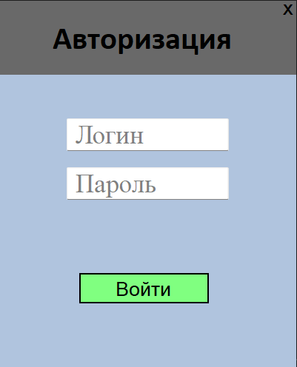

Рисунок 1 – Форма авторизации

**Меню.**

После входа появляется форма меню. Кнопка «Х» завершает работу программы. Форма меню представлена на рисунке 2. 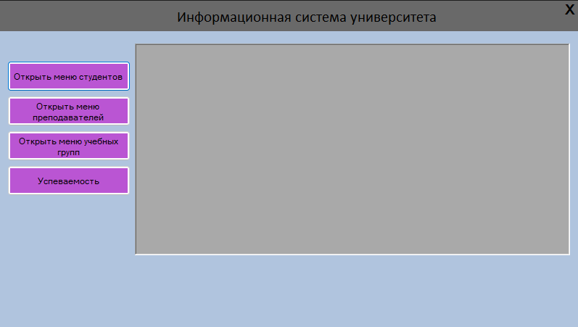

Рисунок 2 – Форма меню

По нажатию на любую из 4 кнопок «Открыть меню студентов», «Открыть меню преподавателей», «Открыть меню учебных групп», «Успеваемость» появится соотвествующая информация и кнопки для управления этой информацией. Кнопки во всех меню выполняют одинаковые функции.

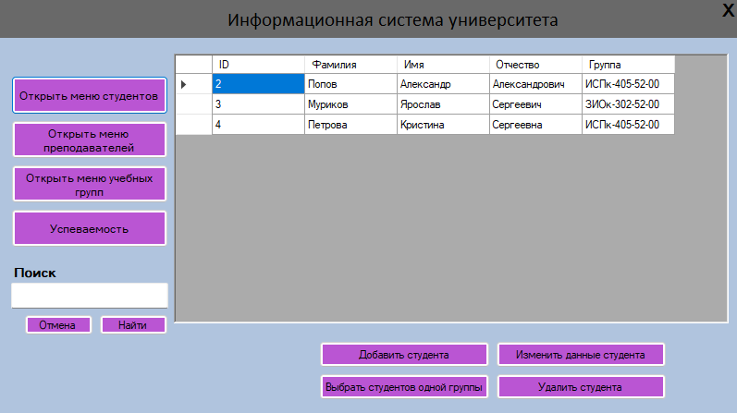

Рисунок 3 - Меню студентов

При нажатии на кнопку «Добавить студента» открывается форма добавления нового студента, представленная на рисунке 4. Чтобы добавить студента необходимо заполнить данные формы и нажать кнопку «Зарегистрировать».

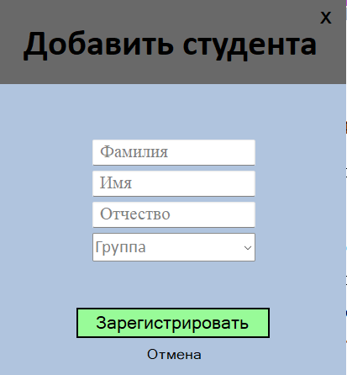

Рисунок 4 - Форма добавления студента.

При нажатии на кнпоку «Изменить данные студента», открывается соответствующая форма, представленная на рисунке 5. Чтобы изменить данные студента необходимо ввести ID студента, а затем необходимые изменения в соответсвующие поля и нажать кнопку «Принять».

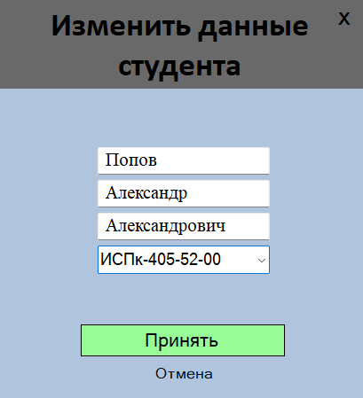

Рисунок 5 - Форма изменения данных студента.

При нажатии на кнпоку «Удалить студента» откроется панель, в которую необходимо вписать ID студента, которого необходимо удалить и нажать на кнопку «Удалить». Панель после этого закроется, данные в базе обновятся. Панель можно закрыть нажав кнопку «х» на этой панели. Панель предствлена на рисунке 6.

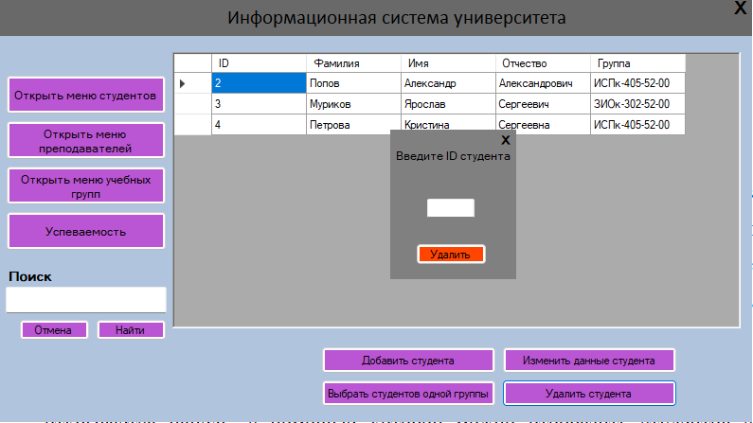

Рисунок 6 - Панель удаления студента.

При нажатии на кнопку «Выбрать студентов одной группы» открывается панель, с помощью которой можно отобразить студентов с одинаковой группой. Для этого нужно выбрать группу из представленных на панели и нажать кнопку «Выбрать». Сбросить этот фильтр можно нажав кнопку «показать всех студентов. Панель представлена на рисунке 7.

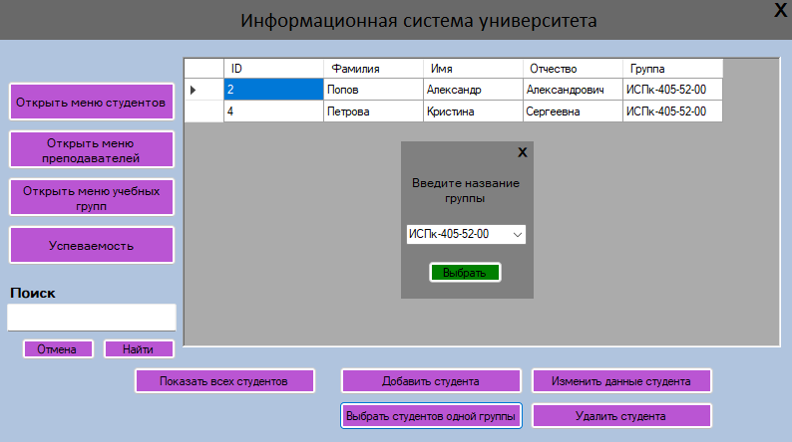

Рисунок 7 - Панель выбора студентов одной группы.

Так же в приложении можно отфильтровать данные по любому принципу. Для этого в меню есть поле «Поиск». Чтобы бы вывести искомую информацию нужно ввести ключевое слово для поиска и нажать кнопку «Найти». Чтобы сбросить фильтр нужно нажать кнпоку «Отмена». См Рисунок 8.

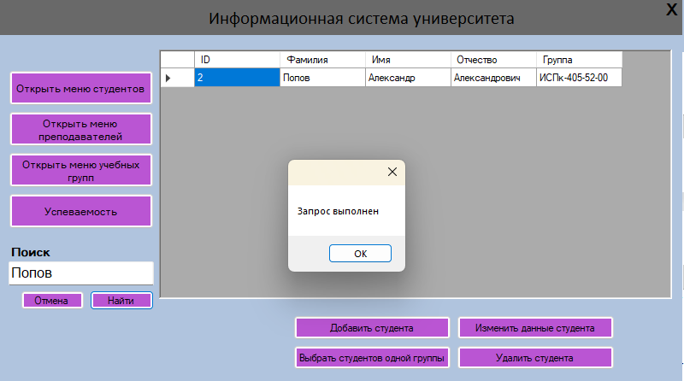

Рисунок 8 - Результат работы поля «Поиск».

Абсолютно аналогичные действия выполняют соответствующие кнопки в других меню, представленных на рисунке 9, 10, 11.

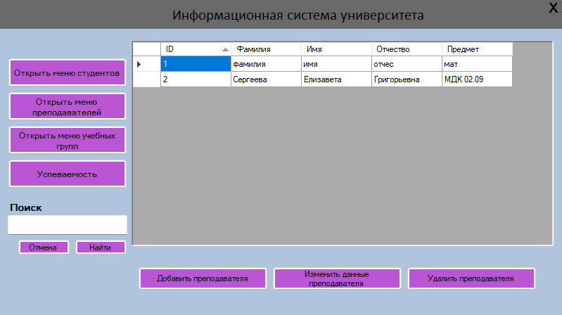

Рисунок 9 - Меню преподавателей.

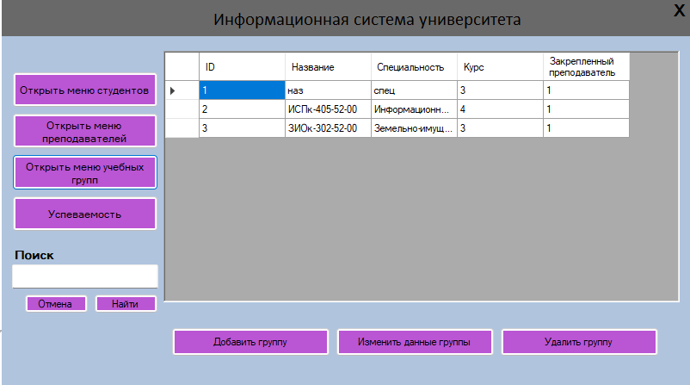

Рисунок 10 - Меню учебных групп.

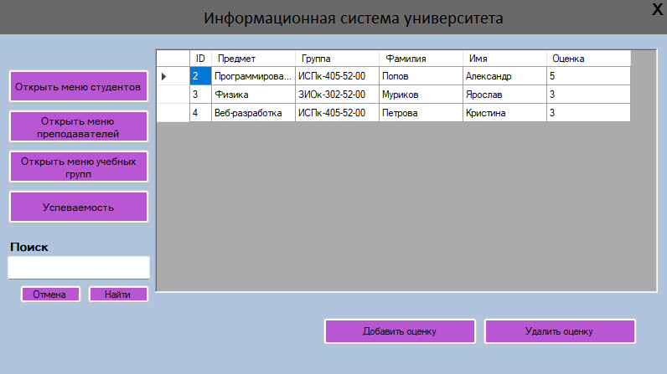

Рисунок 11 - меню Успеваемость.